ĐỀ KIỂM TRA CHUYÊN ĐỀ – LỚP 7B1/…… Thời gian: 60 phút
Bài số 2: Hình học chương 1 (Đề hơi cơ bản, có thể thêm bài khó)
Bài 1. (2 điểm). Vẽ hai đường thẳng xx’ và yy’ cắt nhau tại O. Biết góc 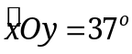. Tính số đo các góc còn lại (Không kể góc bẹt).
Bài 2. (1,5 điểm). Cho góc nhọn . Vẽ góc AOD kề bù với góc BOD. Vẽ góc AOC kề bù với
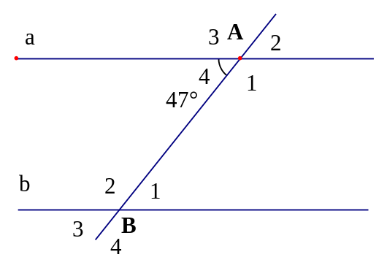
góc AOD. Kể tên các cặp góc đối đỉnh (Không kể góc bẹt) (Có thể bỏ bài này, để thêm bài nâng cao)
Bài 3. (3 điểm). Cho hình vẽ sau, biết 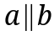 và 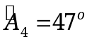.
a) Tính 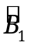.
b) So sánh 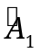 và 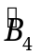.
c) Tính 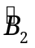.

Bài 4. (2 điểm). Cho hình vẽ sau, trong đó 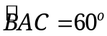; . Hãy chứng minh rằng:
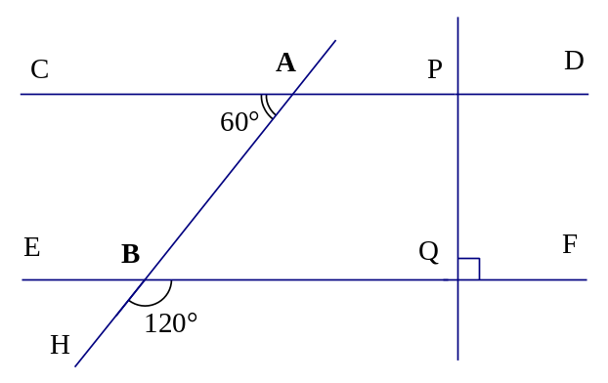
a) CD song song với EF.
b) CD vuông góc với PQ.

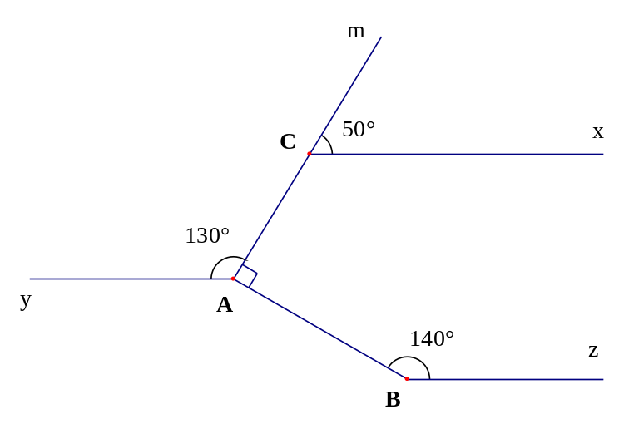
Bài 5. (1,5 điểm). Cho hình vẽ, biết 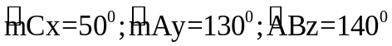và . Chứng minh rằng:
a) Cx // Ay
b) Ay // Bz
c) Cx // Bz

---- Hết -----

